https://link.capitalgroup.ru/s/T8gaJKjTT6ZfmAq
(скопировать и вставить в поисковую строку браузера)

Пароль: WwcZ6Yektf

Откроется окно:
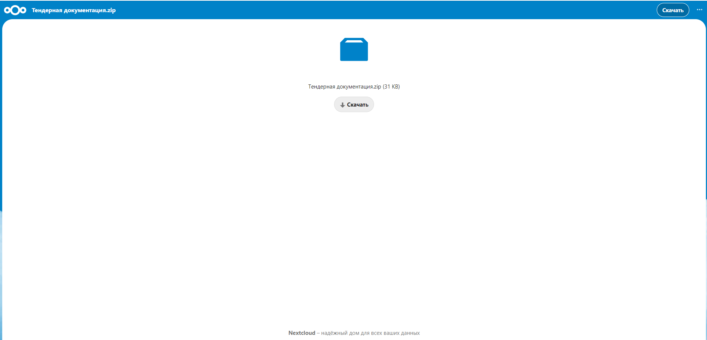

Скачать архив данных

